




รายงานผลการดำเนินการ
การประเมินความเสี่ยงต่อการรับสินบน
ประจำปีงบประมาณ 2568

สถานีตำรวจภูธรเมืองปทุมธานี

บทนำ
ตามที่สถานีตำรวจภูธรเมืองปทุมธานี ได้ดำเนินการเพื่อจัดการความเสี่ยงต่อการรับสินบน และได้มีแผนบริหารความเสี่ยงต่อการรับสินบน ประจำปีงบประมาณ 2568 ของหน่วยงาน นั้น
สถานีตำรวจภูธรเมืองปทุมธานีได้ ดำเนินการเพื่อจัดการความเสี่ยงต่อการรับสินบน เป็นกิจกรรมและการดำเนินการตามมาตรการเพื่อบริหารความเสี่ยงต่อการรับสินบน โดยดำเนินการ แยกตามสายงาน ในหน่วยงาน อันได้แก่
1.งานอำนวยการ
2.งานป้องกันปราบปราม
3.งานจราจร
4.งานสืบสวน
5.งานสอบสวน
โดยได้ดำเนินการจัดการความเสี่ยงอย่างเป็นรูปธรรม มีภาพแสดงกิจกรรมการดำเนินการตามมาตรการดังรายงานผลการดำเนินการ และ หน่วยงานได้เปิดเผยข้อมูลการดำเนินการเป็นการเปิดเผยข้อมูลสาธารณะเพื่อให้บุคคลทั่วไปได้รับทราบตามรายงาน จัดทำโดยคณะทำงาน ขับเคลื่อนและกำกับติดตามการประเมินคุณธรรมและความโปร่งใสในการดำเนินงานของหน่วยงานภาครัฐ (Interrity & Transparency Assesssment : ITA ) ของสถานีตำรวจภูธรเมืองปทุมธานีมีรายละเอียดตามข้อมูลแนบท้ายนี้

รายงานผลการดำเนินการประเมินความเสี่ยงการทุจริต
สถานีตำรวจภูธรเมืองปทุมธานี ประจำปีงบประมาณ 2568
งานอำนวยการ
ประเด็นความเสี่ยงต่อการรับสินบน | มาตรการจัดการความเสี่ยง | ผลการดำเนินการ
1.การเบิกจ่ายเงินสวัสดิการ มีการหาช่องทางเพื่อผลประโยชน์ส่วนตน เช่น รับสินน้ำใจ  2.การเบิกจ่ายเงินงบประมาณ และเงินนอกงบประมาณ มีการหาช่องทางเพื่อผลประโยชน์ส่วนตน เช่น รับสินน้ำใจ  3การขออนุญาตต่ออายุใบสำคัญประจำตัวคนต่างด้าวฯ  - ไม่เร่งรัดดำเนินการ  - เพิ่มขั้นตอนการดำเนินการโดยไม่จำเป็น  4.การจัดซื้อจัดจ้างมีผลประโยชน์ในการดำเนินการ  5.การรับ การแจกจ่ายพัสดุ เอื้อประโยชน์ต่อพวกพ้อง | 1.กำกับดูแล การปฏิบัติงาน โดยมีการตรวจสอบตามสายการบังคับบัญชาทุกขั้นตอนเพื่อไม่ให้เกิดช่องว่างในการเรียกรับผลประโยชน์  2.อบรมกำชับการปฏิบัติงาน ของเจ้าหน้าที่อย่างสม่ำเสมอ เพื่อสร้างจิตสำนึกในการปฏิบัติงาน  3.ดูแลทุกข์สุขสอบถามปัญหาความเป็นอยู่อย่างใกล้ชิด | 1.มีการอบรมกำชับการปฏิบัติหน้าที่เป็นประจำ  2.ตรวจสอบเอกสารที่เกี่ยวข้องกับการปฏิบัติงานอย่างสม่ำเสมอ  3.ตรวจสอบความเป็นอยู่สอบถาม พูดคุยเพื่อให้ได้รับทราบปัญหาต่าง ๆ ของผู้ใต้บังคับบัญชาเพื่อสามารถให้ คำแนะนำและแนวทางแก้ไขปัญหาได้อย่างถูกต้อง

ตรวจแล้วถูกต้อง

พ.ต.อ.
(วิวัฒน์ อัศวะวิบูลย์)
ผกก.สภ.เมืองปทุมธานี
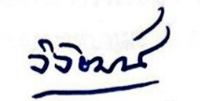
ภาพประกอบ ผลการดำเนินงาน
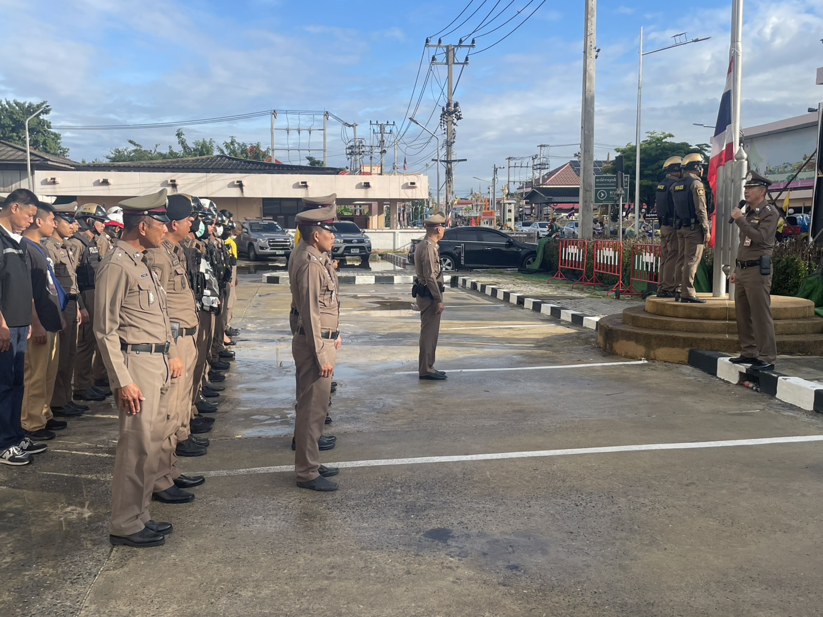

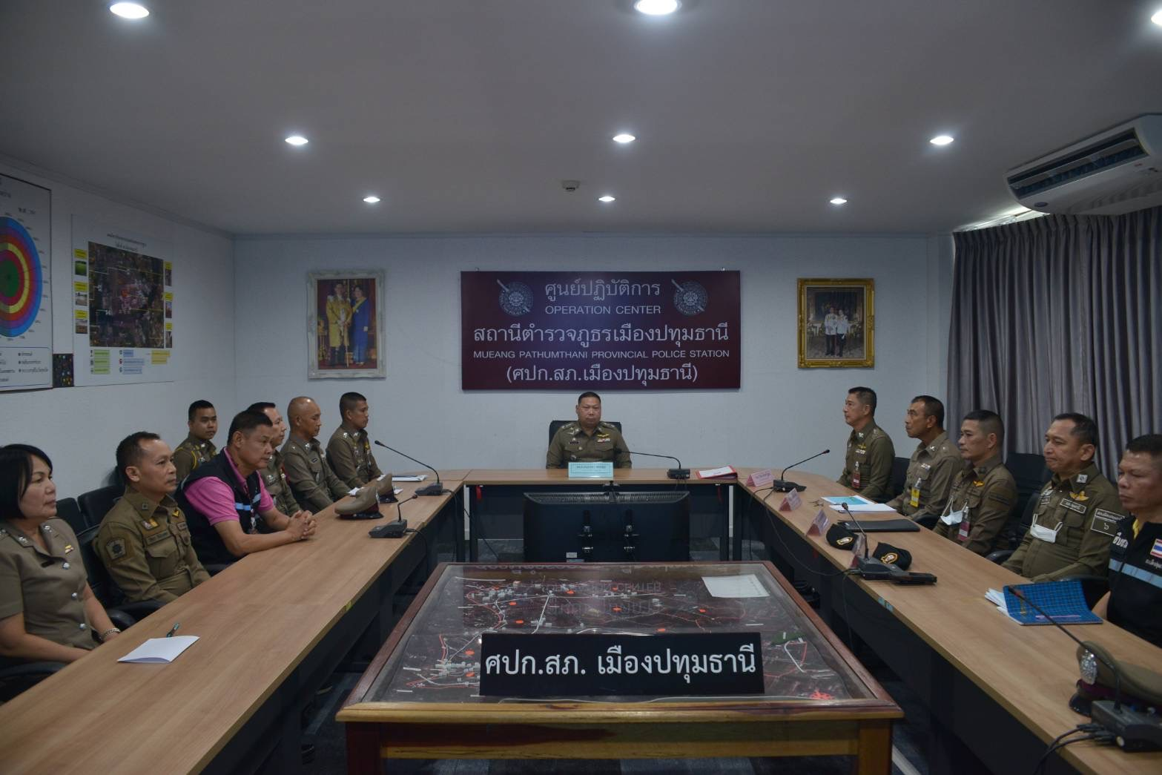

พ.ต.อ.วิวัฒน์ อัศวะวิบูลย์ ผกก.สภ.เมืองปทุมธานี, พ.ต.ท.เกษม ศรีจันทร์อินทร์ รอง ผกก.ป.สภ.เมืองปทุมธานี และ พ.ต.ท.เดชา ไกยสิทธิ์ สว.อก.สภ.เมืองปทุมธานี ได้จัดให้มีการอบรมกำชับการปฏิบัติหน้าที่การเงิน และเจ้าหน้าที่พัสดุที่เกี่ยวข้องกับการเบิกจ่ายเงินสวัสดิการการเบิกจ่ายเงินงบประมาณ และเงินนอกงบประมาณการขออนุญาตต่ออายุใบสำคัญประจำตัวคนต่างด้าวฯ การจัดซื้อจัดจ้าง และการเบิกจ่ายพัสดุไม่ให้ทุจริต โดยไม่ให้มีการหาช่องทางเพื่อประโยชน์แก่ตนเอง หรือเอื้อประโยชน์ต่อพวกพ้อง
งานป้องกันปราบปราม
ปัจจัยที่จะเกิดความเสี่ยง | มาตรการจัดการความเสี่ยง | ผลการดำเนินการ
1.การจับกุมและการบังคับใช้กฎหมาย  - การละเว้นการปฏิบัติหน้าที่เพื่อ ผลประโยชน์  - การเอื้อประโยชน์ให้ผู้อื่นได้ ประโยชน์  - การกลั่นแกล้ง บังคับขู่เข็ญ เรียก รับผลประโยชน์  - รับสินบน  - ละเว้นการปฏิบัติหน้าที่ เพื่อเรียก รับผลประโยชน์เล็กน้อย เพื่อแลก กับการไม่ดำเนินขั้นตอนตาม กฎหมาย เช่น การตรวจพบการ ลักลอบเล่นการพนันแล้วไม่ ดำเนินการจับกุม พูดคุยไกล่เกลี่ย เพื่อรับผลประโยชน  - กลั่นแกล้ง บังคับ ขู่เข็ญ เรียกรับ ผลประโยชน์ เช่น การจับกุมยัดของ กลางยาเสพติด เพื่อเรียกรับ ผลประโยชน์ ในการไม่จับกุม | 1.อบรม กำชับการปฏิบัติงาน ของเจ้าหน้าที่ตำรวจให้ปฏิบัติ ตามกฎหมายอย่างเคร่งครัด ไม่ให้เรียกรับทรัพย์สินหรือ ประโยชน์อื่นใดเพื่อช่วยเหลือ ผู้กระทำผิด  2.จัดหาสวัสดิการเพิ่มเติมเพื่อ สร้างขวัญกำลังใจในการ ปฏิบัติหน้าที่  3.เสริมสร้างการควบคุมดูแล ผู้ใต้บังคับบัญชา ตามคำสั่ง 1212/2537  4.แต่งตั้งคณะกรรมการเพื่อ ติดตามและควบคุมการทุจริต ประจำสถานี | 1.ก่อนออกปฏิบัติหน้าที่ หัวหน้างานต้อง อบรม กำชับ การปฏิบัติงานของ เจ้าหน้าที่ ตำรวจให้ปฏิบัติตามกฎหมาย อย่างเคร่งครัด ไม่ให้เรียกรับ ทรัพย์สินหรือ ประโยชน์อื่นใด เพื่อช่วยเหลือผู้กระทำผิดทุก กรณี  2.สอดส่องผู้ใต้บังคับบัญชา อย่างสม่ำเสมอ เช่น ออก เยี่ยมเยียนครอบครัว เพื่อ สอบถามปัญหาต่างๆ  3.นำปัญหาต่าง ๆ ของผู้ใต้บังคับบัญชาเสนอ คณะกรรมการเพื่อติดตาม และควบคุมการทุจริต เพื่อ หาแนวทางแก้ไขต่อไป

ตรวจแล้วถูกต้อง

พ.ต.อ.
(วิวัฒน์ อัศวะวิบูลย์)
ผกก.สภ.เมืองปทุมธานี

ภาพประกอบ ผลการดำเนินงาน
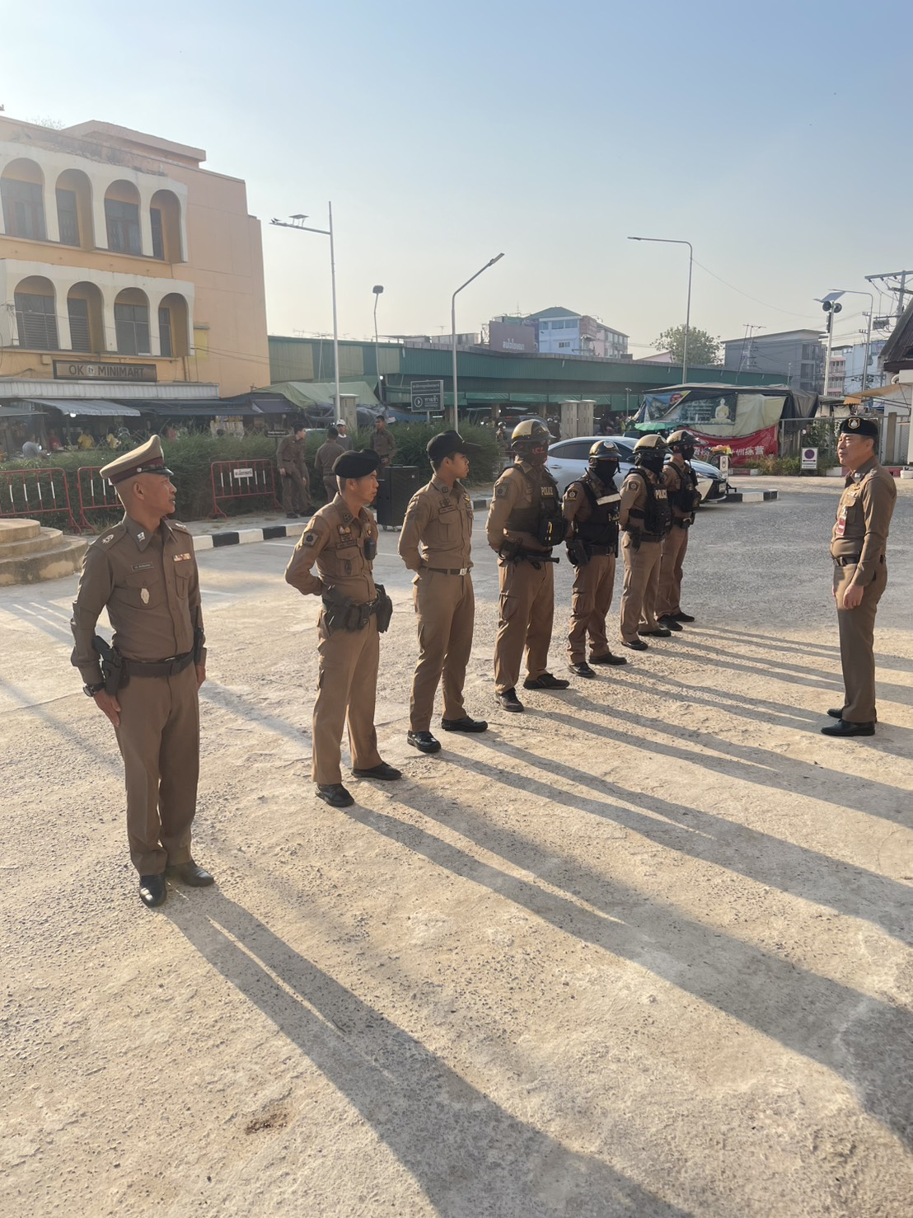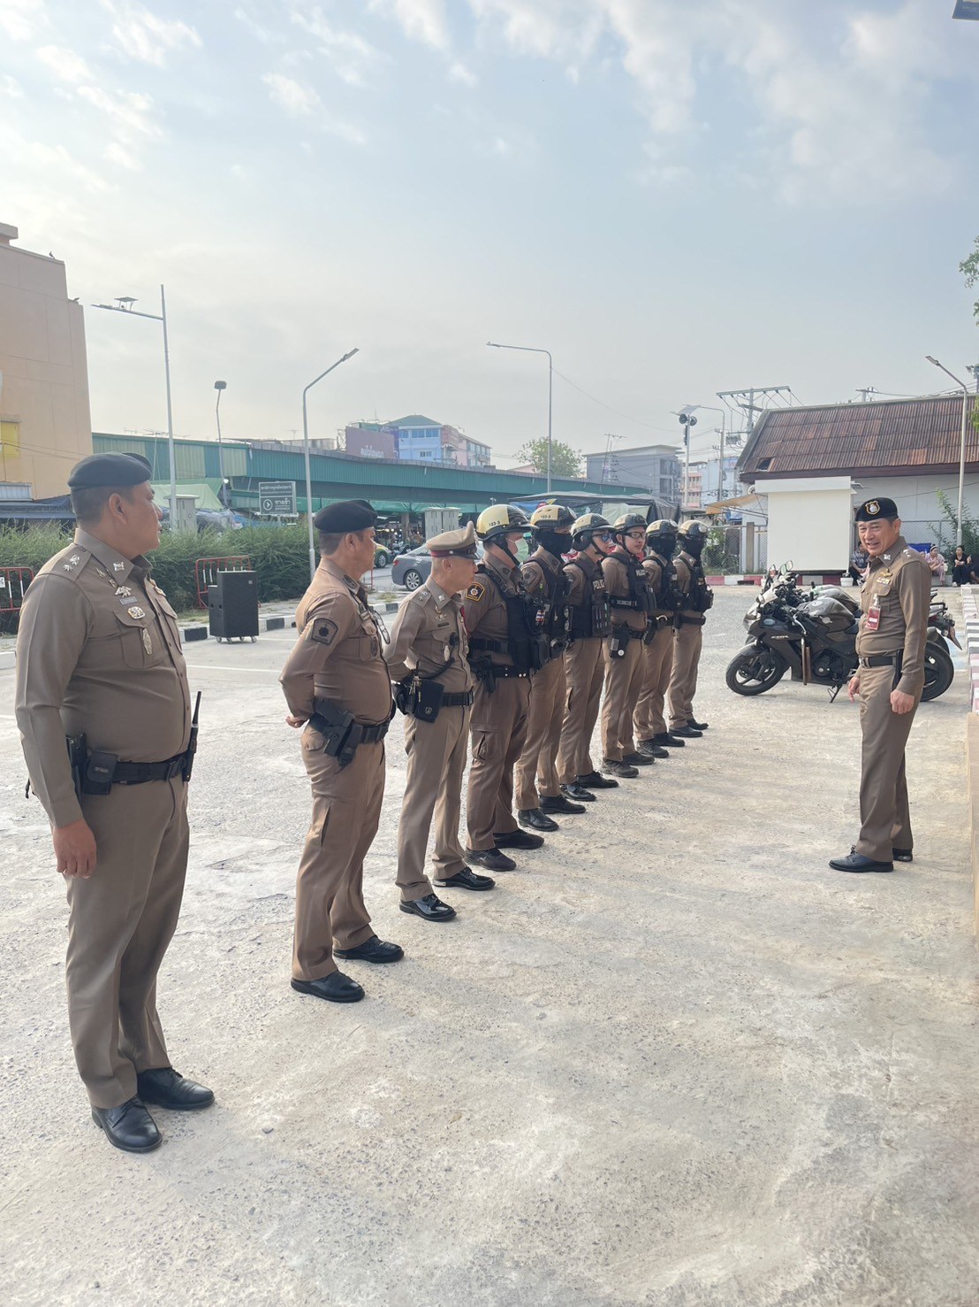

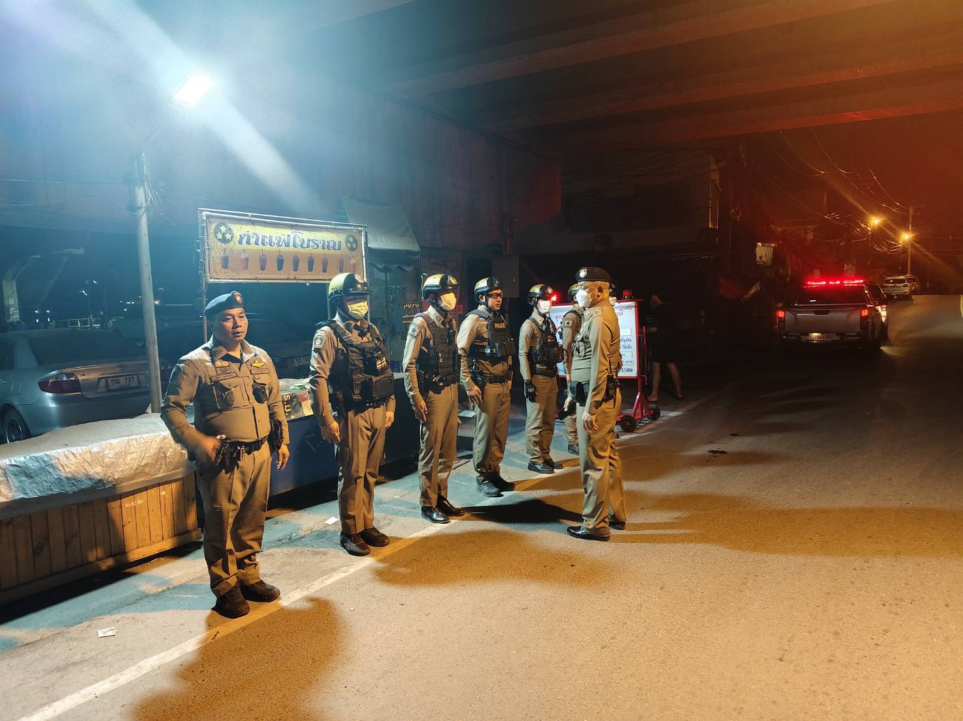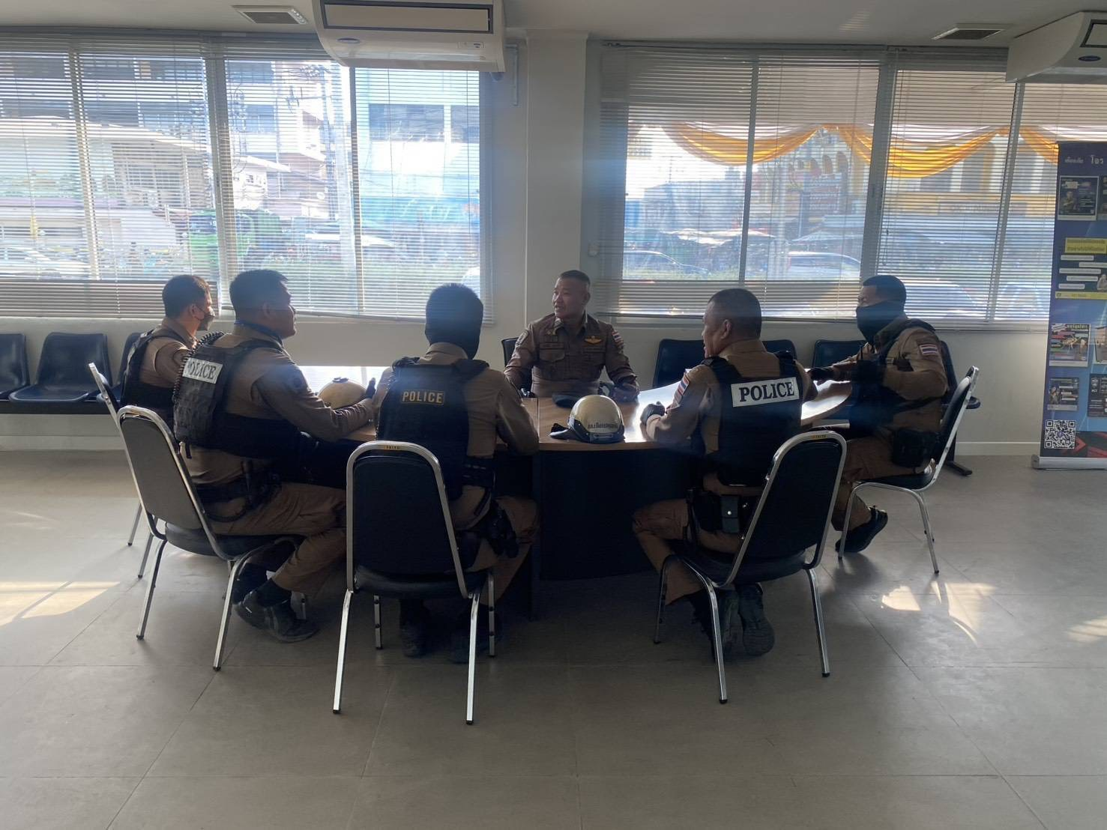

พ.ต.อ.วิวัฒน์ อัศวะวิบูลย์ ผกก.สภ.เมืองปทุมธานี และ พ.ต.ท.เกษม ศรีจันทร์อินทร์ รอง ผกก.ป.สภ.เมืองปทุมธานี อบรมปล่อยแถวสายตรวจ และชุดป้องกันปราบปรามพิเศษ ก่อนออกปฏิบัติหน้าที่มีการอบรมกำชับการปฏิบัติงานของเจ้าหน้าที่ตำรวจ ให้ปฏิบัติตามกฎหมายอย่างเคร่งครัด ไม่ให้เรียกรับทรัพย์สินหรือประโยชน์อื่นใดเพื่อช่วยเหลือผู้กระทำผิดทุกกรณี

งานจราจร
ปัจจัยที่จะเกิดความเสี่ยง | มาตรการจัดการความเสี่ยง | ผลการดำเนินการ
1.การจับกุมผู้กระทำความผิดตามกฎหมาย จราจรเรียกรับทรัพย์สินหรือประโยชน์อื่น ใดแลกกับการไม่ให้ถูกจับกุมตามกฎหมายจราจร | 1.อบรมกำชับการปฏิบัติงาน ของเจ้าหน้าที่ตำรวจให้ปฏิบัติ ตามกฎหมายอย่างเคร่งครัด ไม่ให้เรียกรับทรัพย์สินหรือ ประโยชน์อื่นใดเพื่อช่วยเหลือผู้กระทำผิด  2.จัดหาสวัสดิการเพิ่มเติมเพื่อ สร้างขวัญกำลังใจในการ ปฏิบัติหน้าที่  3.เสริมสร้างการควบคุมดูแล ผู้ใต้บังคับบัญชา ตามคำสั่ง 1212/2537  4.แต่งตั้งคณะกรรมการเพื่อติดตามและควบคุมการทุจริตประจำสถานี | 1.ก่อนออกปฏิบัติหน้าที่ หัวหน้างานต้อง อบรม กำชับ การปฏิบัติงานของ เจ้าหน้าที่ ตำรวจให้ปฏิบัติตามกฎหมาย อย่างเคร่งครัด ไม่ให้เรียกรับ ทรัพย์สิน หรือประโยชน์อื่นใดเพื่อช่วยเหลือผู้กระทำผิดทุกกรณี  2.สอดส่องผู้ใต้บังคับบัญชา อย่าง สม่ำเสมอ เช่น ออกเยี่ยมเยียนครอบครัว เพื่อ สอบถามปัญหาต่างๆ  3.นำปัญหาต่าง ๆ ของผู้ใต้บังคับบัญชาเสนอคณะกรรมการเพื่อติดตาม และควบคุมการทุจริต เพื่อหาแนวทางแก้ไขต่อไป

ตรวจแล้วถูกต้อง

พ.ต.อ.
(วิวัฒน์ อัศวะวิบูลย์)
ผกก.สภ.เมืองปทุมธานี

ภาพประกอบ ผลการดำเนินงาน
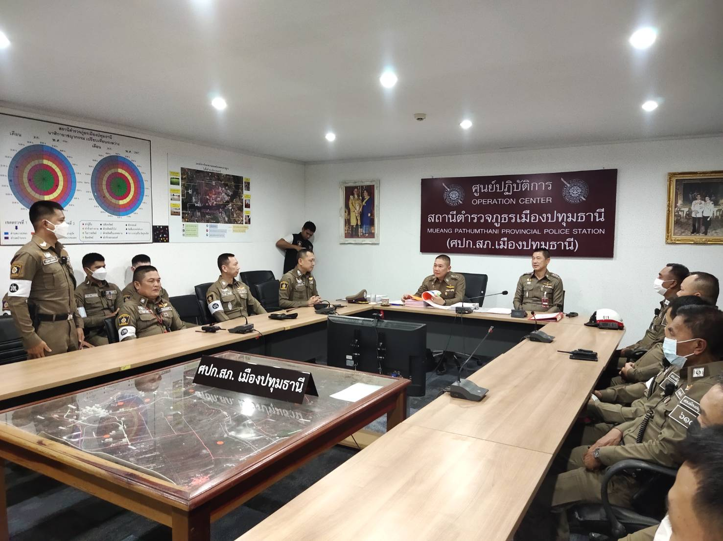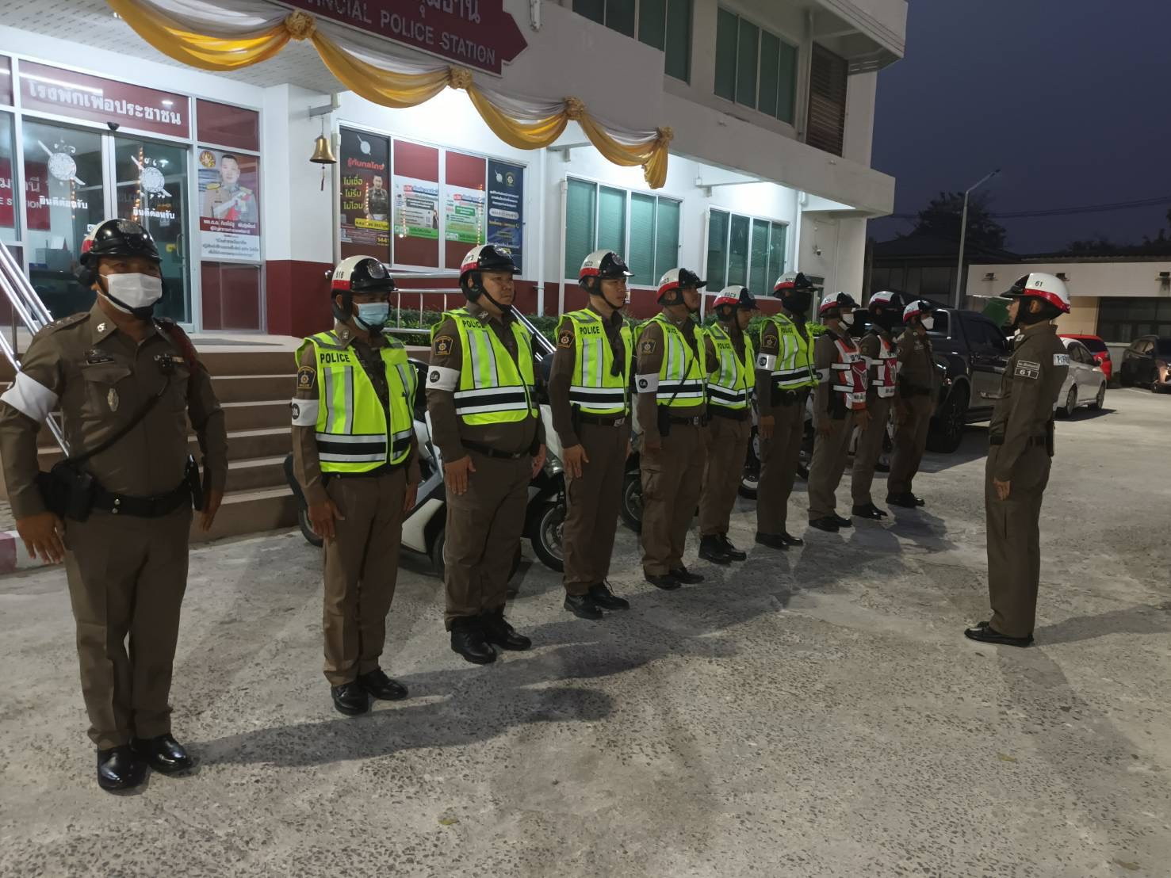

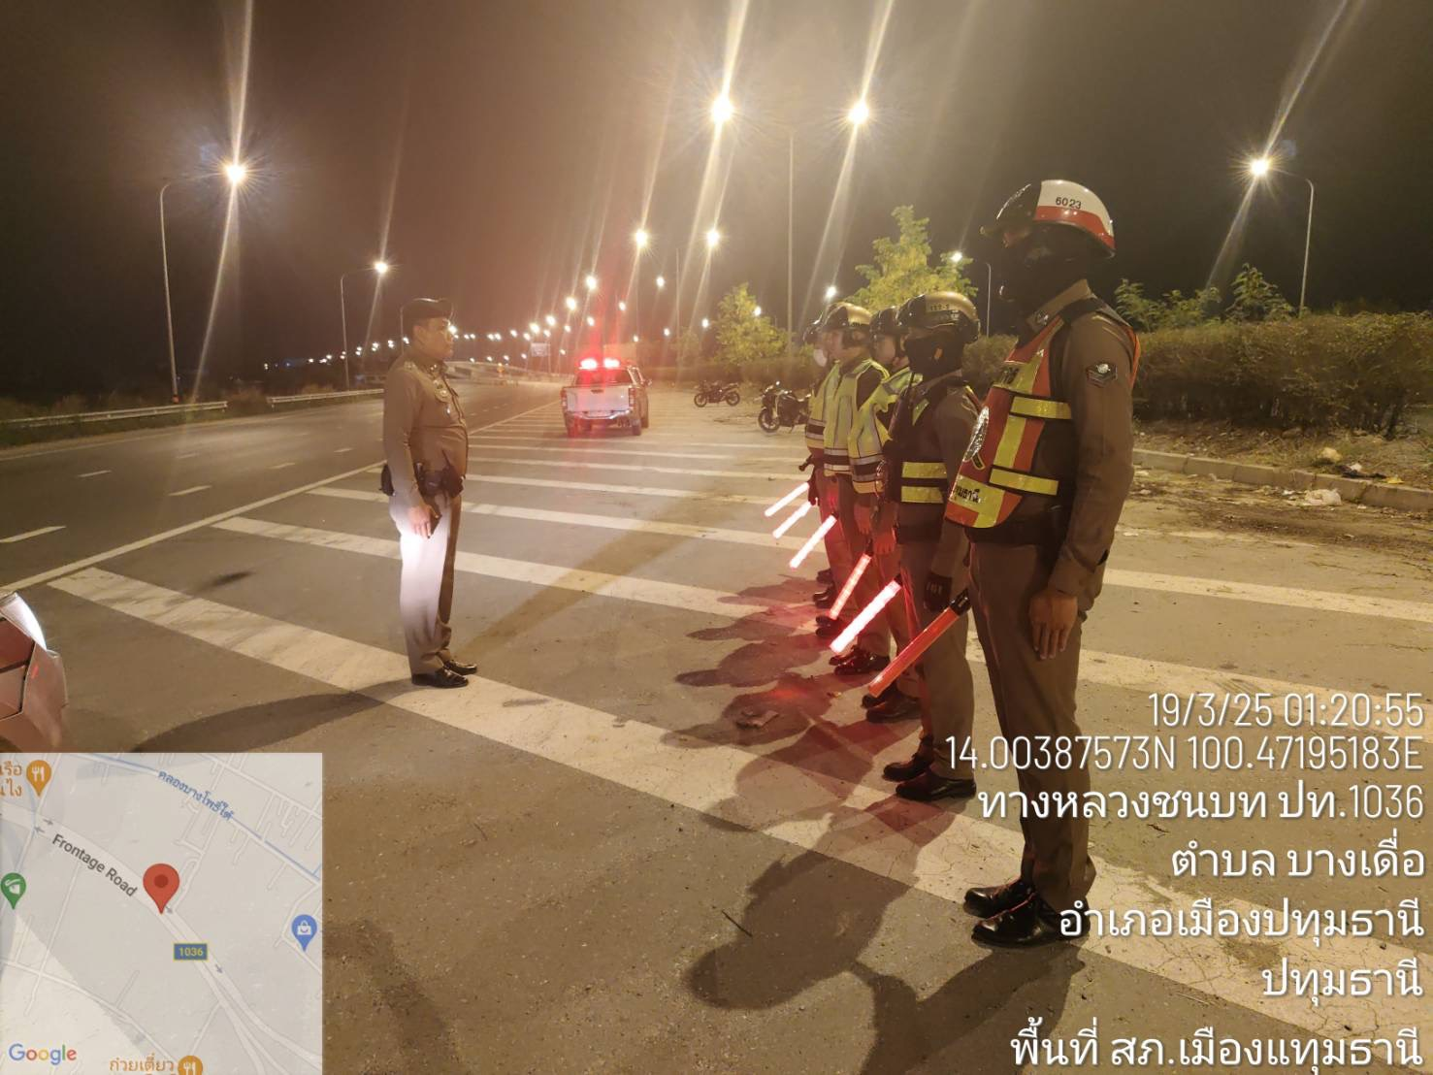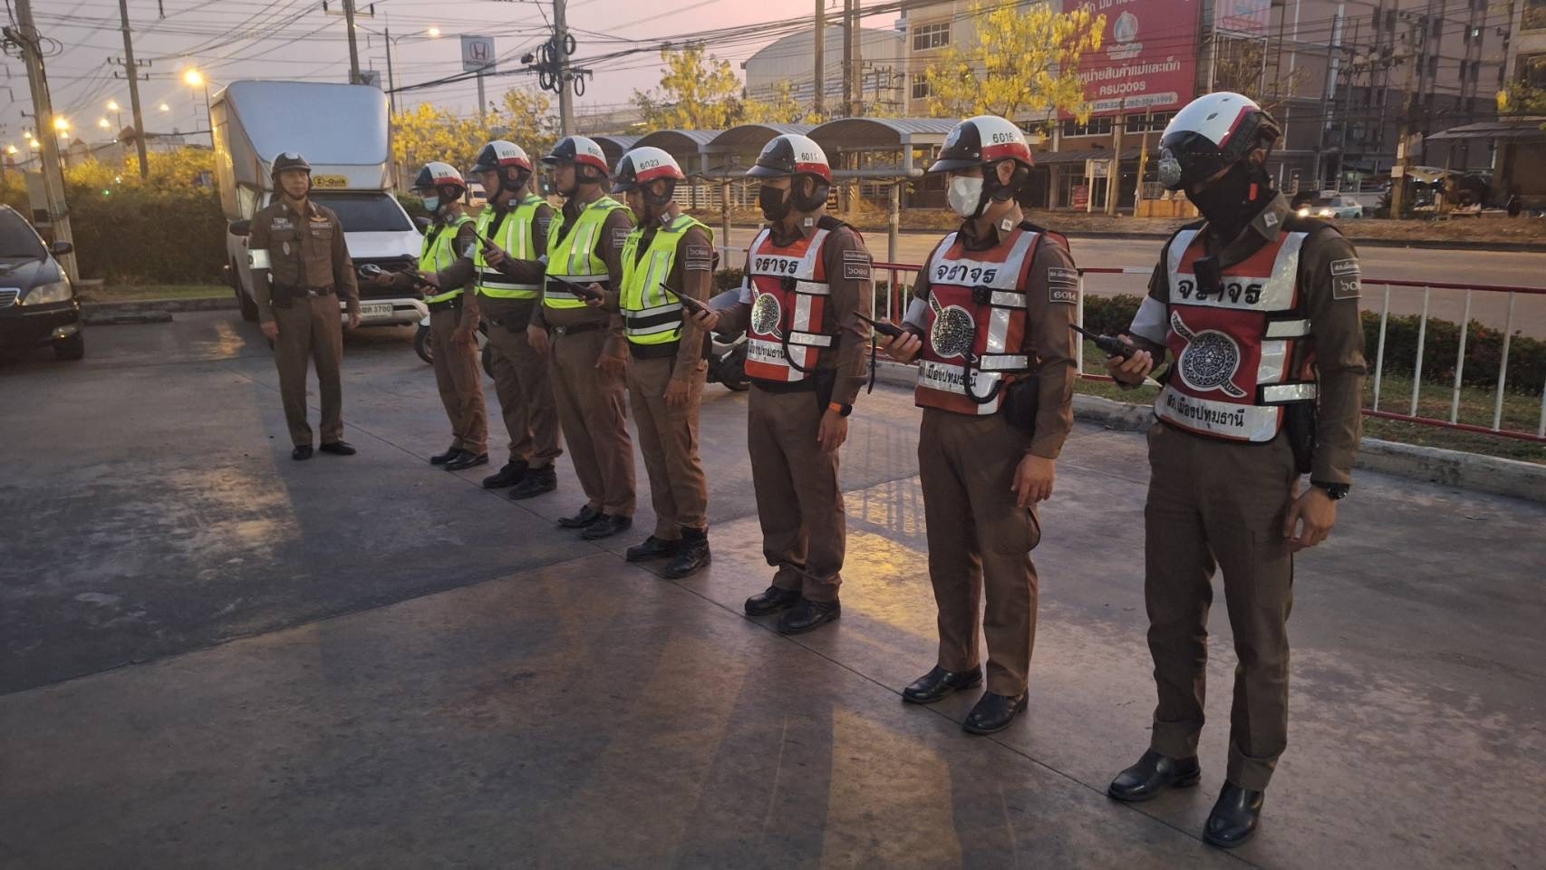

พ.ต.อ.วิวัฒน์ อัศวะวิบูลย์ ผกก.สภ.เมืองปทุมธานี และ พ.ต.ท.สามารถ เปาจีน รอง ผกก.จร.สภ.เมืองปทุมธานี อบรมและปล่อยแถวเจ้าหน้าที่ตำรวจจราจร ก่อนออกปฏิบัติหน้าที่ มีการอบรมกำชับการปฏิบัติงานของ เจ้าหน้าที่ตำรวจจราจร โดยให้มีการบังคับใช้กฎหมายอย่างเคร่งครัด ไม่ให้เรียกรับ ทรัพย์สินหรือประโยชน์อื่นใดเพื่อช่วยเหลือผู้กระทำผิดทุกกรณี

งานสืบสวน
ปัจจัยที่จะเกิดความเสี่ยง | มาตรการจัดการความเสี่ยง | ผลการดำเนินการ
1.การจับกุมผู้กระทำความผิดตามกฎหมายอาญาเรียกทรัพย์สินหรือประโยชน์อื่นใดเพื่อแลกกับการไม่ให้ถูกจับกุม เรียกทรัพย์สินหรือประโยชน์อื่นใดเพื่อแลกกับการไม่ให้ถูกจับกุมดำเนินคดี เรียกทรัพย์สินหรือประโยชน์อื่นใดเพื่อแลกกับการไม่ให้ถูกจับกุมดำเนินคดี | 1.อบรมกำชับการปฏิบัติงานของเจ้าหน้าที่ตำรวจให้ปฏิบัติตามกฎหมายอย่างเคร่งครัด ไม่ให้เรียกรับทรัพย์สินหรือประโยชน์อื่นใดเพื่อช่วยเหลือผู้กระทำผิด  2.จัดหาสวัสดิการเพิ่มเติมเพื่อ สร้างขวัญกำลังใจในการ ปฏิบัติหน้าที่  3.เสริมสร้างการควบคุมดูแล ผู้ใต้บังคับบัญชา ตามคำสั่ง 1212/2537  4.แต่งตั้งคณะกรรมการเพื่อติดตามและควบคุมการทุจริตประจำสถานี | 1.ก่อนออกปฏิบัติหน้าที่ หัวหน้างาน ต้องอบรม กำชับ การปฏิบัติงานของ เจ้าหน้าที่ตำรวจให้ปฏิบัติตาม กฎหมายอย่างเคร่งครัด ไม่ให้เรียกรับ ทรัพย์สินหรือประโยชน์อื่นใด เพื่อ ช่วยเหลือผู้กระทำผิดทุกกรณี  2.สอดส่องผู้ใต้บังคับบัญชา อย่าง สม่ำเสมอ เช่น ออกเยี่ยมเยียน ครอบครัว เพื่อสอบถามปัญหาต่างๆ  3.นำปัญหาต่าง ๆ ของผู้บังคับบัญชาเสนอคณะกรรมการ เพื่อติดตามและควบคุมการทุจริต เพื่อหาแนวทางแก้ไขต่อไป

ตรวจแล้วถูกต้อง

พ.ต.อ.
(วิวัฒน์ อัศวะวิบูลย์)
ผกก.สภ.เมืองปทุมธานี

ภาพประกอบ ผลการดำเนินงาน

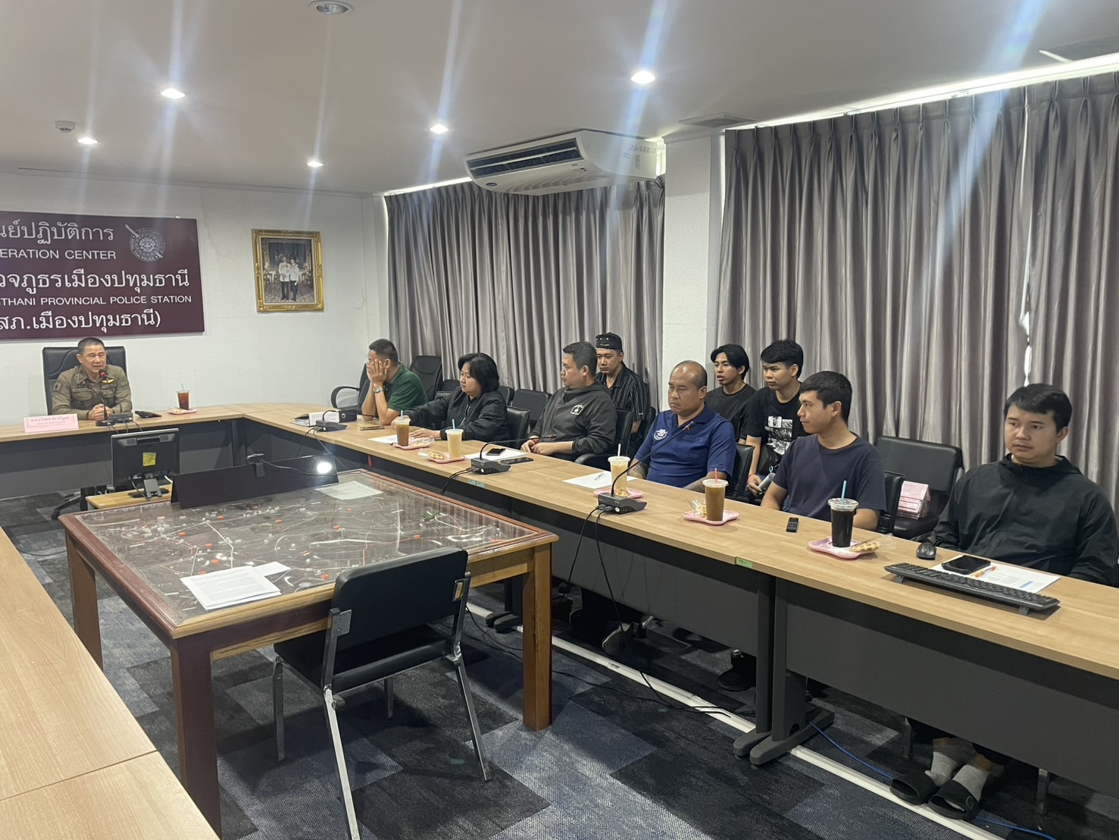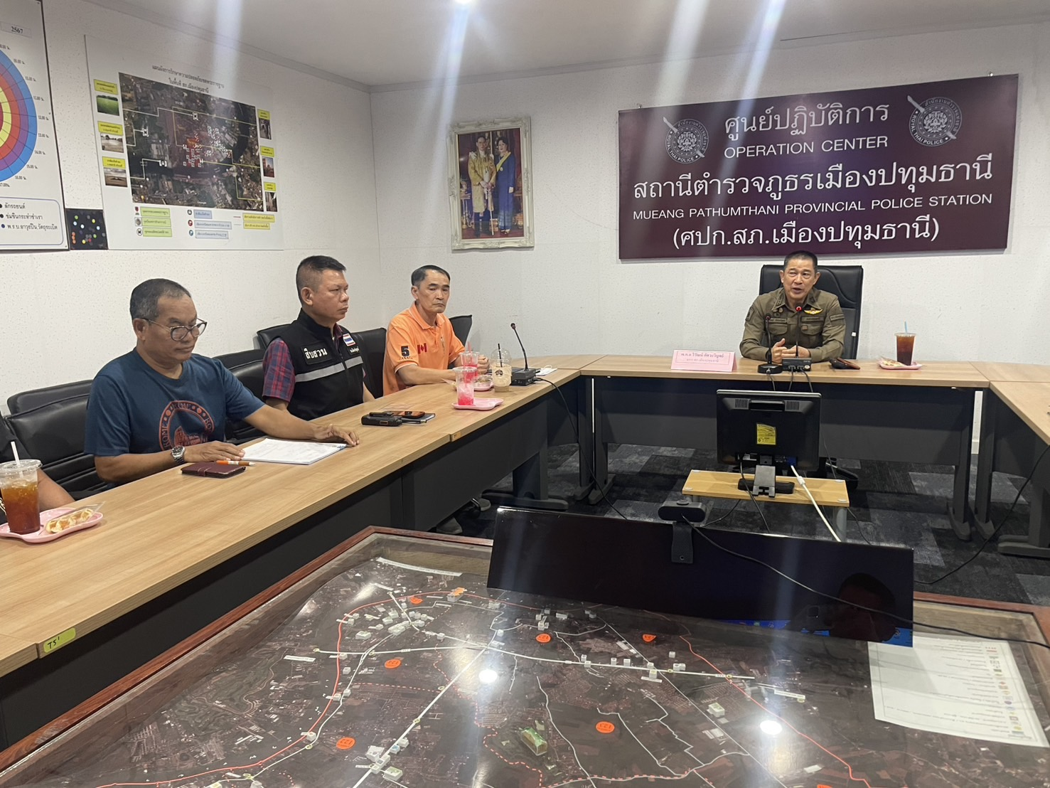

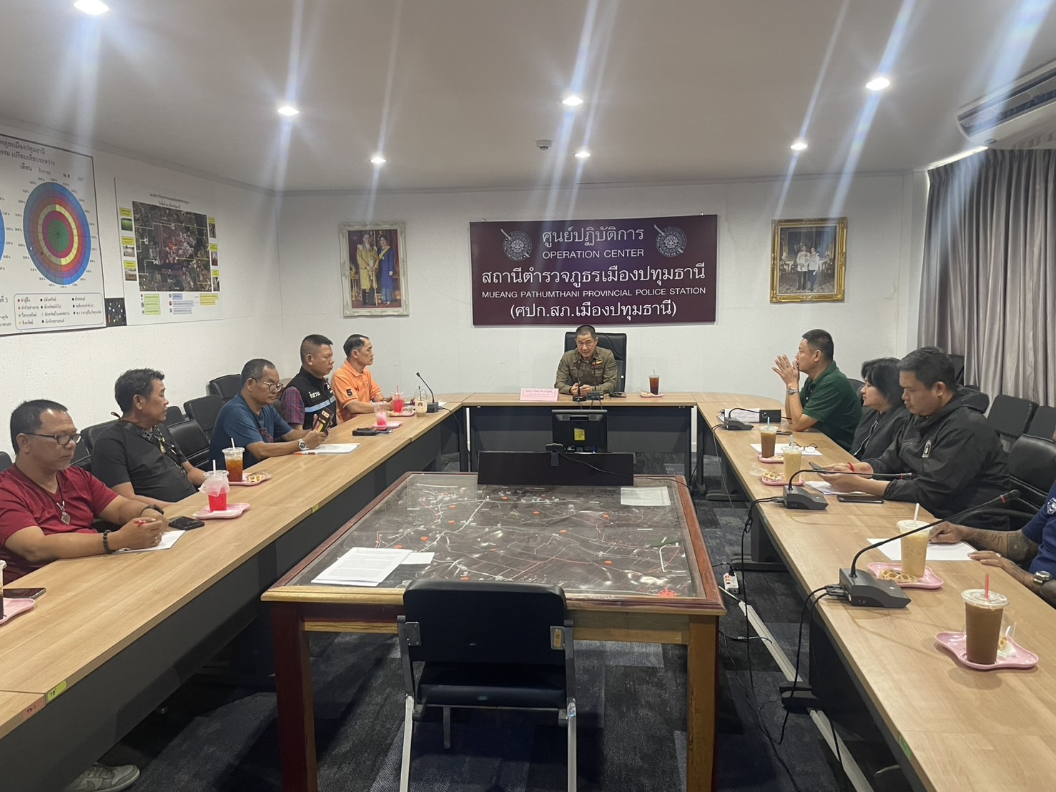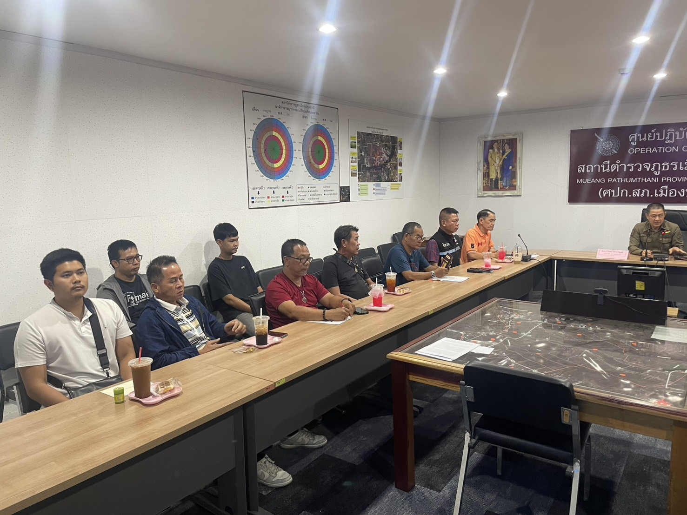

พ.ต.อ.วิวัฒน์ อัศวะวิบูลย์ ผกก.สภ.เมืองปทุมธานี และ พ.ต.ท.ธไท ศลิษฏานนท์ รอง ผกก.สส.สภ.เมืองปทุมธานี ได้ประชุมชี้แจงชุดสืบสวนพร้อมทั้งชี้แจงภารกิจให้ปฏิบัติตามกฎหมายอย่างเคร่งครัด เน้นย้ำให้บังคับใช้กฎหมายกับผู้กระทำความผิด และไม่ให้เรียกรับทรัพย์สินหรือประโยชน์อื่นใดเพื่อช่วยเหลือผู้กระทำผิดทุกกรณี

งานสอบสวน
ปัจจัยที่จะเกิดความเสี่ยง | มาตรการจัดการความเสี่ยง | ผลการดำเนินการ
1.ยื่นคำร้องขอปล่อยตัวชั่วคราวต่อ พนักงานสอบสวนไม่นำเงินประกันตัวผู้ต้องหาส่งเจ้าหน้าที่การเงินตามวันที่ทำการปล่อยตัวชั่วคราว | 1.อบรมกำชับการปฏิบัติงานของเจ้าหน้าที่ตำรวจให้ปฏิบัติตามกฎหมายอย่างเคร่งครัดไม่ให้เรียกรับทรัพย์สิน สินบนหรือผลประโยชน์อื่นใดเพื่อช่วยเหลือผู้กระทำผิด  2.จัดหาสวัสดิการเพิ่มเติมเพื่อสร้างขวัญกำลังใจในการปฏิบัติหน้าที่  3.เสริมสร้างการควบคุมดูแล ผู้ใต้บังคับบัญชา ตามคำสั่ง 1212/2537  4.แต่งตั้งคณะกรรมการเพื่อ ติดตามและควบคุมการทุจริต ประจำสถานี | 1.ก่อนออกปฏิบัติหน้าที่หัวหน้างานต้องอบรม กำชับ การปฏิบัติงานของ เจ้าหน้าที่ตำรวจให้ปฏิบัติตามกฎหมายอย่างเคร่งครัด ไม่ให้เรียกรับ ทรัพย์สิน สินบนหรือประโยชน์อื่นใด เพื่อช่วยเหลือผู้กระทำผิดทุกกรณี  2.สอดส่องผู้ใต้บังคับบัญชา อย่าง สม่ำเสมอ เช่น ออกเยี่ยมเยียนครอบครัวเพื่อสอบถามปัญหาต่าง  3.นำปัญหาต่าง ๆ ของผู้ใต้บังคับบัญชาเสนอ คณะกรรมการเพื่อติดตาม และควบคุมการทุจริต เพื่อ หาแนวทางแก้ไขต่อไป

ตรวจแล้วถูกต้อง

พ.ต.อ.
(วิวัฒน์ อัศวะวิบูลย์)
ผกก.สภ.เมืองปทุมธานี

ภาพประกอบ ผลการดำเนินงาน
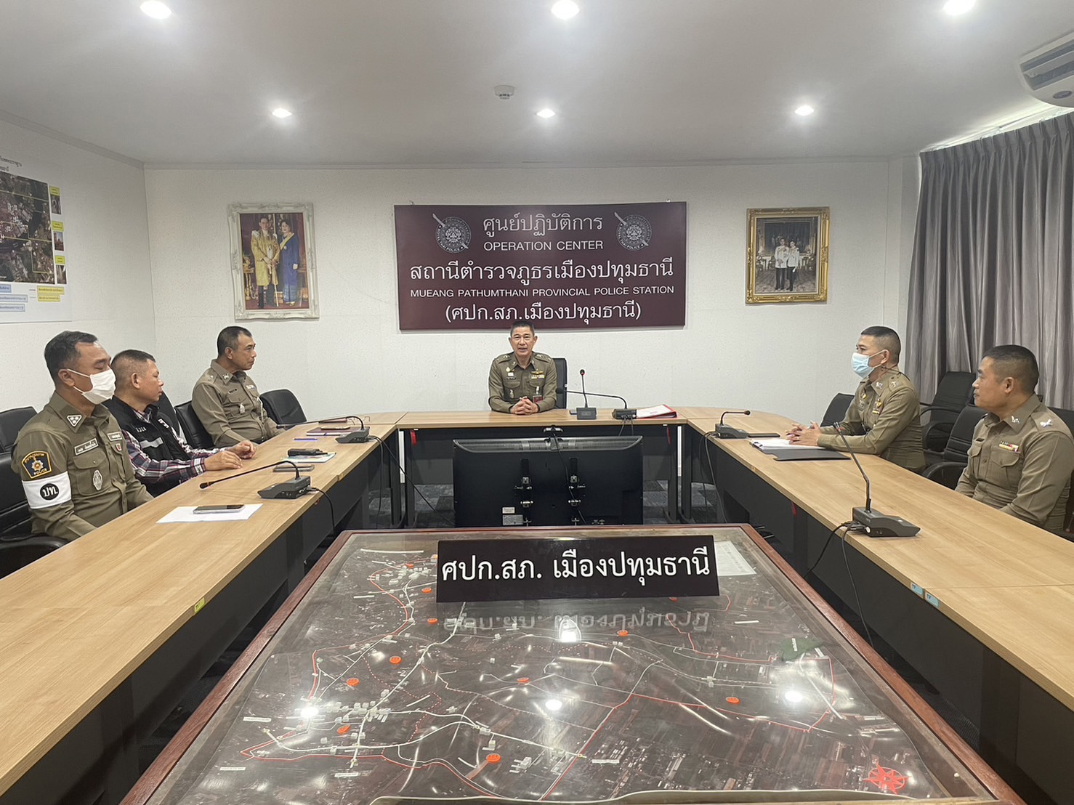

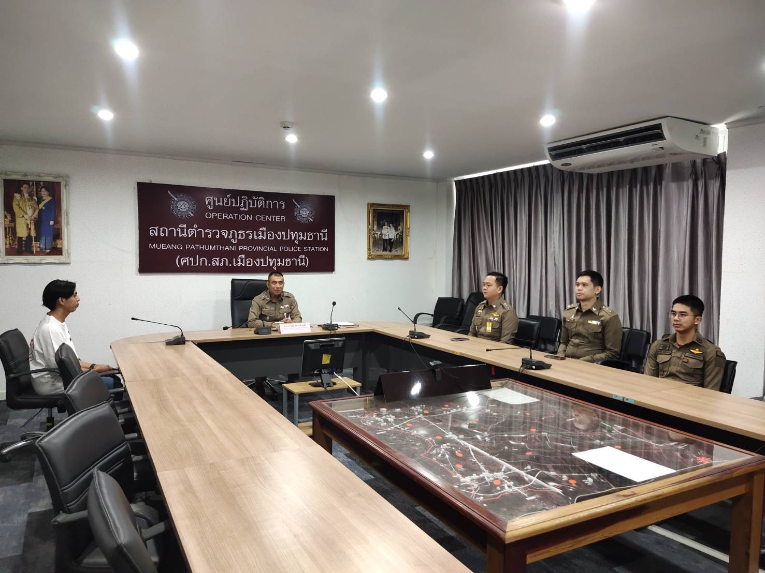

พ.ต.อ.วิวัฒน์ อัศวะวิบูลย์ ผกก.สภ.เมืองปทุมธานี และ พ.ต.ท.ขจร ฉัตรแก้วมณี รอง ผกก.(สอบสวน) สภ.เมืองปทุมธานี ได้จัดให้มีการประชุมอบรมกำชับการปฏิบัติงานของเจ้าหน้าที่ตำรวจให้ปฏิบัติ ตามกฎหมายอย่างเคร่งครัด ไม่ให้เรียกรับทรัพย์สิน สินบนหรือผลประโยชน์อื่นใดเพื่อช่วยเหลือผู้กระทำผิด และกำชับเรื่องยื่นคำร้องขอปล่อยตัวชั่วคราวต่อพนักงานสอบสวนกำชับนำเงินประกันตัวผู้ต้องหาส่งเจ้าหน้าที่การเงินตามวันที่ทำการปล่อยตัวชั่วคราว

คำสั่ง สถานีตำรวจภูธรเมืองปทุมธานี
ที่ 55/๒๕๖8
เรื่อง มาตรการควบคุมและเสริมสร้างความประพฤติและวินัยข้าราชการตำรวจ
..............................................................
ตามคำสั่ง สำนักงานตำรวจแห่งชาติ ที่ ๑๒๑๒/๒๕๓7 ลง ๓ ตุลาคม ๒๕๓๘ เรื่อง มาตรการควบคุมเสริมร้างความประพฤติและระเบียบวินัยข้าราชการตำรวจ โดยให้ทุกหน่วยถือปฏิบัติอย่างเคร่งครัดจึงมีความจำเป็นต้องกำหนดมาตรการควบคุมและเสริมสร้างความประพฤติและวินัยข้าราชการตำรวจ ดังนั้น เพื่อให้การบริหารงานและการปฏิบัติราชการของสถานีตำรวจภูธรเมืองปทุมธานี เป็นไปด้วยความเรียบร้อยมีประสิทธิภาพที่สุดและเพื่อการปกครองบังคับบัญชาของผู้บังคับบัญชาเป็นไปอย่างใกล้ชิด ตามนโยบายของสำนักงานตำรวจแห่งชาติ นั้น
สถานีตำรวจภูธรเมืองปทุมธานี จึงมอบหมายข้ารากการตำรวจรับผิดชอบ ควบคุม กำกับดูแลความประพฤติและระเบียบวินัยผู้ใต้บังคับบัญชา และให้ผู้บังคับบัญชามีหน้าที่ ดังต่อไปนี้
1. เสริมสร้างและพัฒนาให้ผู้ใต้บังคับบัญชามีวินัย โดยการปฏิบัติตนเป็นแบบอย่างที่ดีมีการอบรมการสร้างขวัญและกำลังใจ การจูงใจ หรือการอื่นใด อันที่จะเสริมสร้างและพัฒนา ทัศนคติ จิตสำนึกและพฤติกรรมของผู้ใต้บังคับบัญชาให้เป็นผู้มีวินัย
2. ป้องกันมิให้ผู้ใต้บังคับบัญชากระทำผิดวินัย โดยการเอาใจใส่สังเกตการณ์ ขจัดเหตุที่อาจก่อให้เกิดการกระทำผิดวินัยในเรื่องอันอยู่ในวิสัยที่จะดำเนินการป้องกันทามควรแก่กรณี และต้องกวดขันควบคุม กำกับดูแลการปฏิบัติหน้าที่ของผู้ใต้บังคับบัญชาให้เป็นไปตามกฎหมายและระเบียบแบบแผนของทางราชการอย่างถูกต้องมีประสิทธิภาพเป็นผลดีต่อทางราชการ
3. เมื่อปรากฏว่ามีเหตุ มีมูลกล่าวหาผู้ใต้บังตับบัญชากระทำผิดวินัย หรือมีพยานหลักฐานในเบื้องต้นว่าข้าราชการถูกฟ้องคดีอาญา หรือต้องหาว่ากระทำผิดวินัย เว้นแต่เป็นการปฏิบัติหน้าที่ด้วยความชื่อสัตย์สุจริต หรือถูกกลั่นแกล้งกล่าวหา ผู้บังคับบัญชาจักต้องดำเนินการทางวินัย และทางคดีอาญาตามกฎหมาย ระเบียบ โดยเฉียบขาดรวดเร็วทันต่อเหตุการณ์
4. ให้ผู้บังคับบัญชาทุกระดับยึดแนวทางการปฏิบัติ ตามคำสั่งสำนักงานตำรวจแห่งชาติ ที่ ๑๒๑๒/2537 ลงวันที่ 1 ตุลาคม ๒๕๓๗ เรื่อง มาตรการควบคุมและเสริมสร้างความประพฤติและวินัยข้าราชการตำรวจ และให้ดูแล เข้มงวด กวดขัน ผู้ให้บังคับบัญชาปฏิบัติหน้าที่ตามกฎหมายโดยเคร่งครัด ควบคุมไม่ให้ผู้ใต้บังคับบัญชามีพฤติการณ์เป็นผู้มีอิทธิพล
ทั้งนี้ ตั้งแต่บัดนี้เป็นต้นไป
สั่ง ณ วันที่ 17 มีนาคม พุทธศักราช 2568
พันตำรวจเอก
(วิวัฒน์ อัศวะวิบูลย์)
ผู้กำกับการสถานีตำรวจภูธรเมืองปทุมธานี

